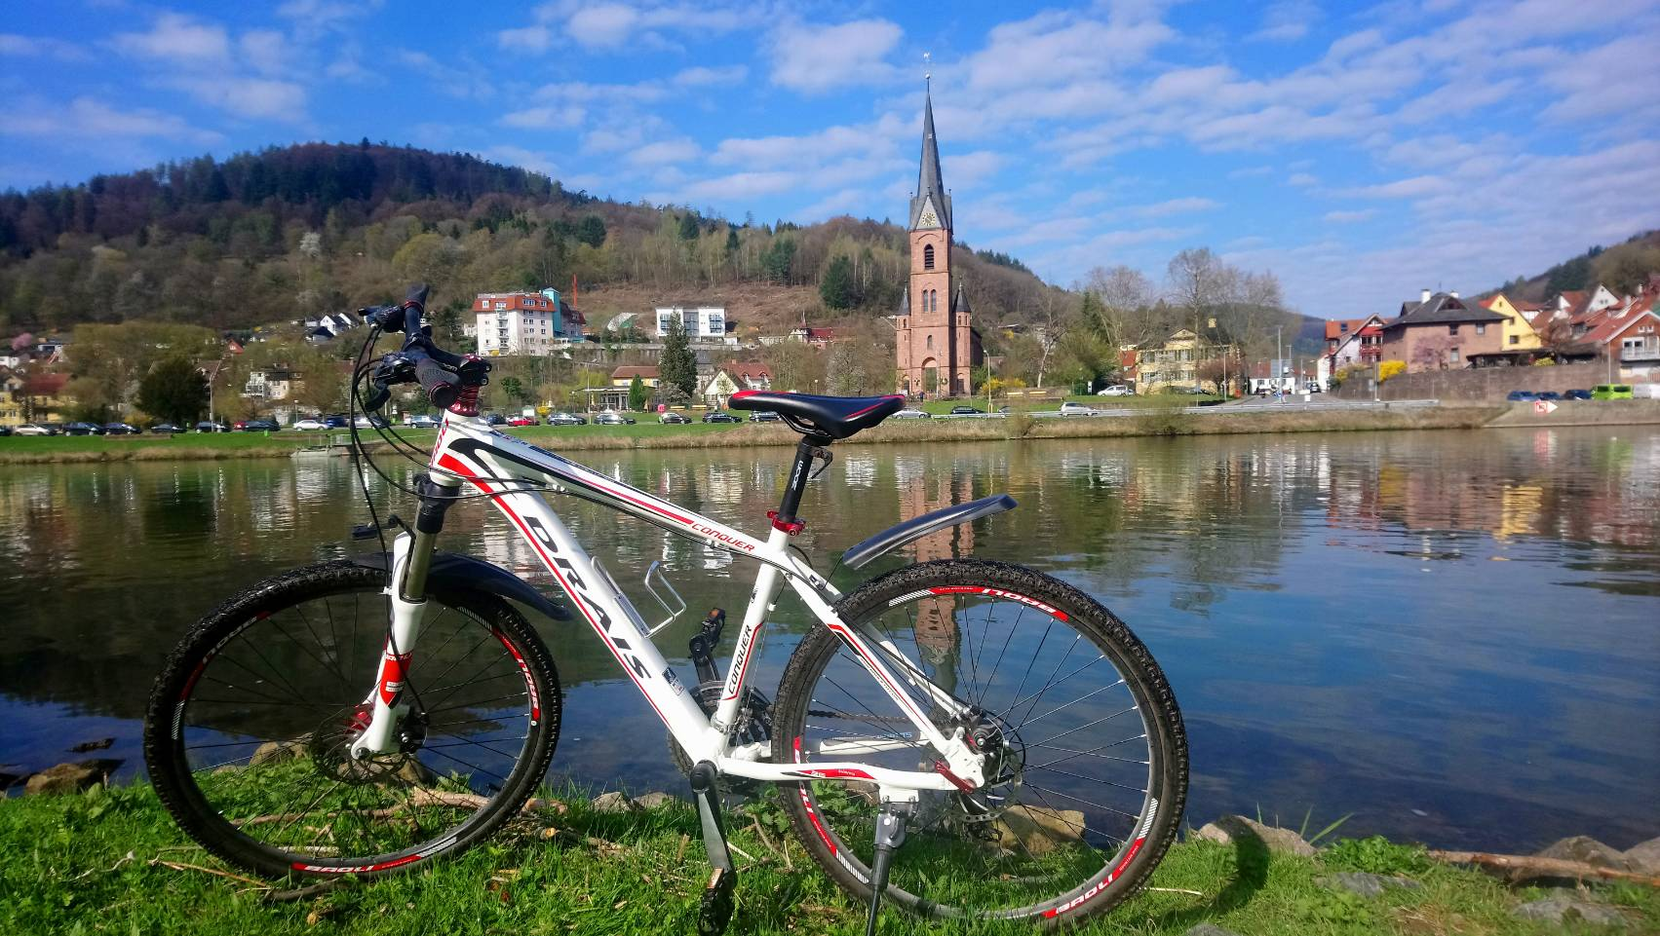
【跨國單車】德國海德堡單車深度自由行14日
- 對象：愛好大自然與文化之車友，30km/day能力者。
- 住宿：民宿座落於德國海德堡郊區，整棟高級歐風別墅。
※費用包含：
-旅行社旅責險、工作人員小費。
-住宿費(兩人或3人、4人一室，依民宿房型安排)。
-含民宿德式早餐，午餐均為自理，6晚餐(其餘可購買食材於民宿內自行料理)。
-免費租借自行車1部。
-Party活動（限當日往返），參訪車票、門票。
-機場～海德堡民宿～法蘭克福民宿接送。
-中文領騎導覽。
-單車租賃費、修繕工具、備品、騎乘期間的補給水、補給品 (出發前提供氣泡錠)
-行程上標註之項目。
※費用不包含：
-來回經濟艙機票。
-申根醫療保險、午餐、飲料費用、個人的開支、行程上未列之項目。
※放射狀旅遊特色
- 體驗內容多元化：單車之旅、火車之旅、遊艇之旅、森林冒險、古堡古蹟。
- 特色參訪：私房景點與在地互動。
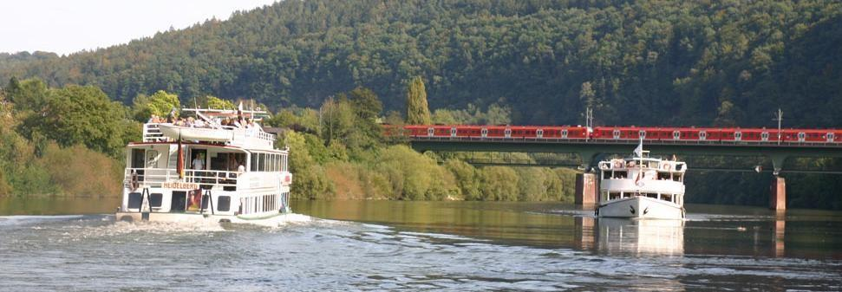
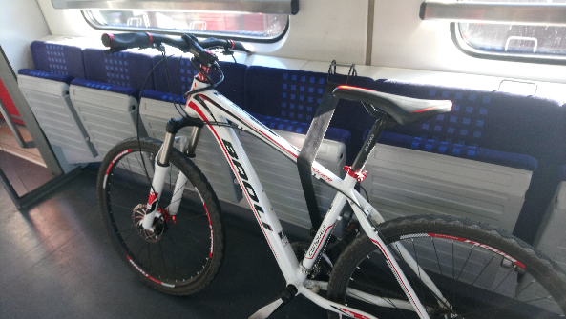
- LONG STAY。
  - 搭配火車+河輪+單車。
  - 住宿定點，每日輕車簡備。
  - 深入文化體驗。
活動 | 內容
海德堡大學參訪 | 含歐洲最老講堂與大學博物館
海德堡大學圖書館導覽 | 歐洲最美圖書館
海德堡城堡 | 酒莊博物館、草藥博物館
史派亞大教堂 | 三大歌德式羅馬教堂之一
拉登堡 | 賓士老爺車博物館、人類學博物館
Heppenheim | 古蹟修復參訪
小凡爾塞宮 | 含古典音樂門票
法蘭克福當代美術館 | 含歐洲央行
司徒加特 | 賓士博物館
國家地理公園 | 單車旅行
曼海姆大學 | 建於最美王宮之內的商學院
森林古堡 | 森林縱走
認識超市 | （自理晚餐省錢大作戰）
註：以上活動項目，將會隨著氣候情況而做調整。
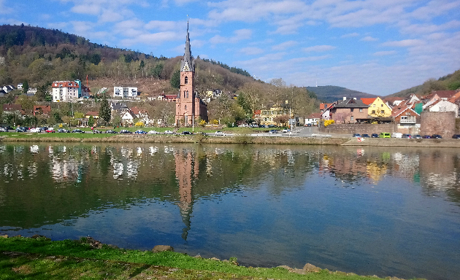
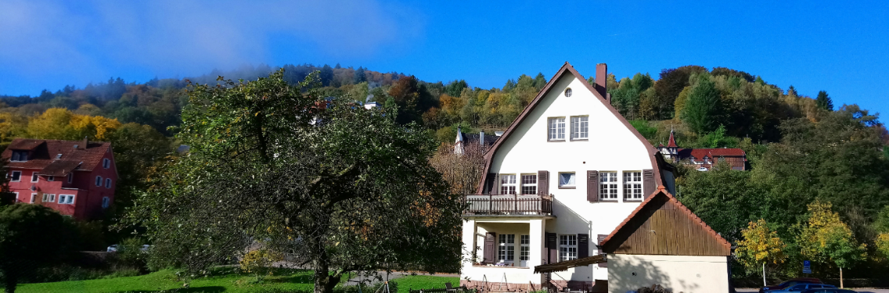
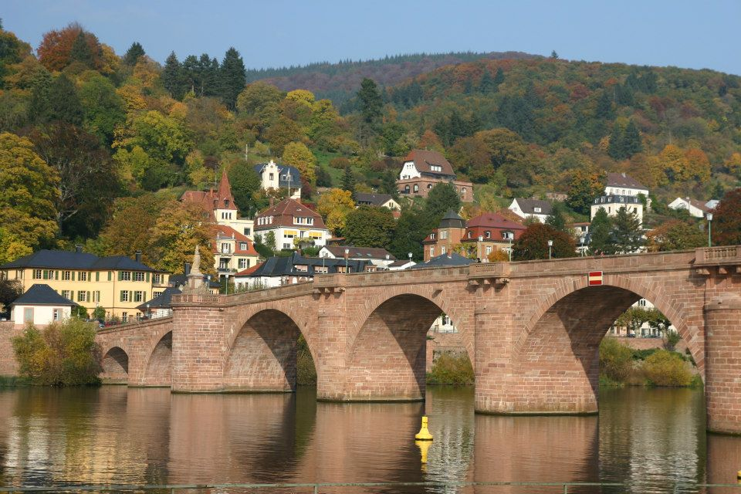
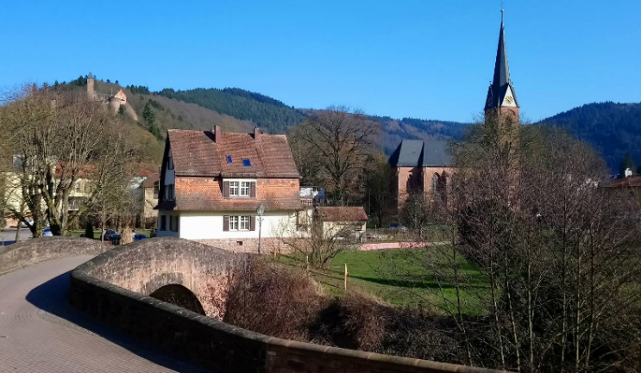
住宿點城市介紹：
民宿位於海德堡大學城近郊Hirschhorn(鹿角城)，建於1906年的民宿，位於風光明媚的內卡河旁，小橋流水人家基地旁的青山綠水，提供了最佳的休閒環境。
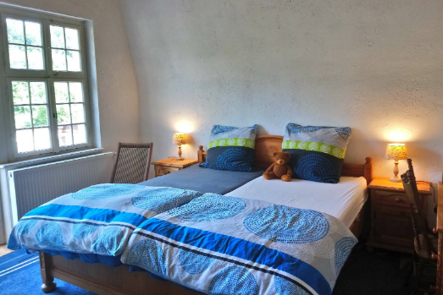
好山好水好空氣，更是民宿的魅力，在這優美的環境中睡眠充足,良好的休息,奠定旅行的活力來源。
在書院旁就有單車專用道以及國家地理公園。內卡河是萊茵河的支流之一，風景明媚，以種植葡萄、生產葡萄酒世界聞名。當地有許多古羅馬時期及中古時期的建築。沿岸分市的小城鎮景色非常迷人。我們所規劃的單車旅遊起點─鹿角城(Hirschhorn)，是德國最古老的城市有千年歷史。這裡也是童話大道（Deutsche Märchenstraße）的起點。
內卡從Mannheim (Koblenz)流入萊茵河。沿著萊茵河岸騎車，我們會經過世界第一步單車發明者試騎的路線.德來斯Drais公爵發明單車所騎的路線。這是單車愛好者一生必須前來朝聖的地方。

預定航班參考
以下為本行程預定的航班時間，實際航班以團體確認的航班編號與飛行時間為準。
天數 | 航空公司 | 航班編號 | 起飛機場 | 抵達機場 | 出發時間 | 抵達時間
第1天 | 國泰航空 | CX-531 | 桃園國際機場 | 香港國際機場 | 19:50 | 21:55
第2天 | 國泰航空 | CX-289 | 香港國際機場 | 法蘭克福機場 | 00:35 | 06:45
第13天 | 國泰航空 | CX-288 | 法蘭克福機場 | 香港國際機場 | 13:45 | 06:50+1
第14天 | 國泰航空 | CX-564 | 香港國際機場 | 桃園國際機場 | 08:10 | 10:00
第一天 桃園法蘭克福
今天集合於台灣桃園國際機場，搭乘班機飛往德國法蘭克福，
因為時差關係，班機將於第二天早上抵達德國。
早餐：自理 午餐：自理 晚餐：機上簡餐
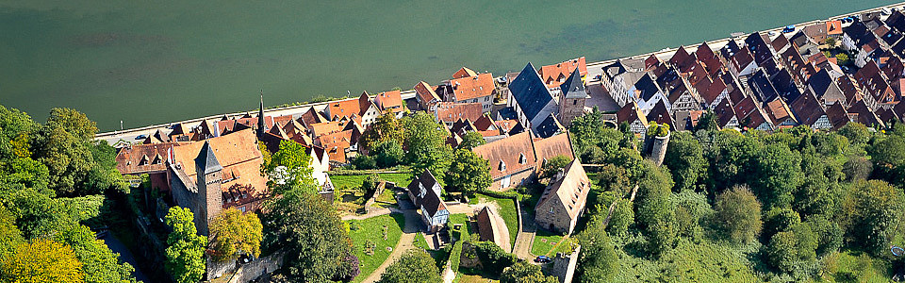
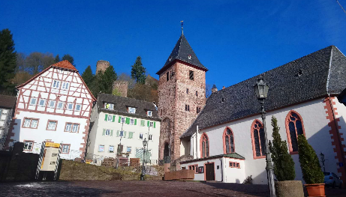
第二天 清晨抵達法蘭克福(Frankfurt)100km民宿
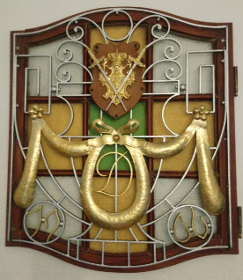
班機落地後，搭乘專車前往海德堡郊區之鹿角城(Hirschhorn)，當天上午我們將入住1906年的古蹟民宿。
時差: 夏季比台灣慢6小時
機場: Frankfurt Airport （法蘭克福機場到民宿約一小時車程）民宿所在地即是盛名景點：內卡河之珍珠"The Pearl of the Neckar valley”
別墅正前方餐廳，臨內卡河，旁邊是路德教派大教堂。在古城裡，開始了來到德國的第一個午餐。午餐後，步行10分鐘是登山口了，拾級而上，山腰有間六百年修道院。是不可多得的文化遺產。再走十五分鐘，即是千年文化的古堡，臨高眺望，美景盡收眼底。晚上的歡迎餐會，酒窖裡的佳釀盡出，款待嘉賓到來。
早餐：機上簡餐 午餐：自理 晚餐：迎賓晚宴
第三天 民宿Eberbach山豬古城雙堡民宿(火車30km+單車20km)
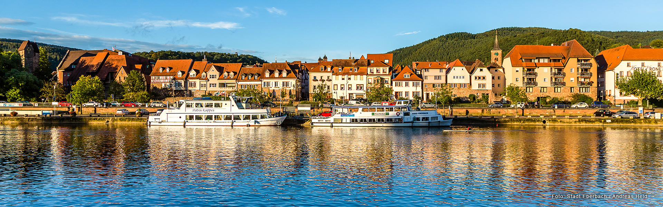
今天我們將騎上我們的單車，正式開始我們的單車之旅。沿著內卡河岸，沿途景色宜人，我們一路穿越森林，騎進農村。拜訪牧場，啜飲清淨的山泉。約莫13km的路程，我們就到了Eberbach山豬古城了。飢腸轆轆的我們，可以在古城街上覓食。
用完午餐，我們接著搭火車到雙堡城。除了美麗的吊橋和城堡，也可以眺望極佳的視野。映入眼簾的是緩坡上一畝畝的葡萄園，此時一座古城堡橫空出世於地平線。雙堡城(Zwingenberg)，這是一座古老的堡中城，飽覽風光後，坐火車回到可愛的民宿。
早餐：民宿內 午餐：自理 晚餐：民宿內自理
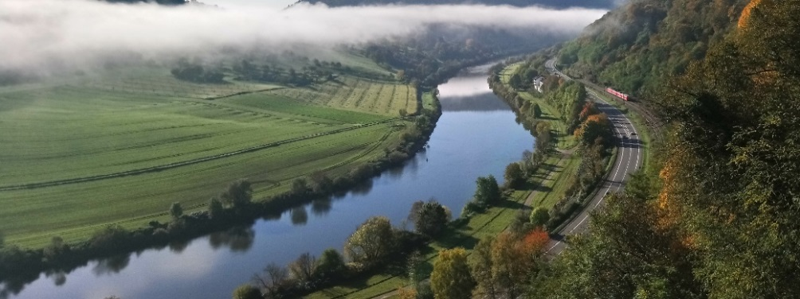
第四天 民宿四堡城海德堡(約50km)
早上八點用完早餐，有一小段晨操。
我們今天將騎車到四堡，登上千年古堡，之後騎到內卡河嘴（Neckargemuend），再由此城搭船至海德堡。在海德堡最美的河港下船已經是中午了。直接騎車到全德最美的大學食堂用餐。
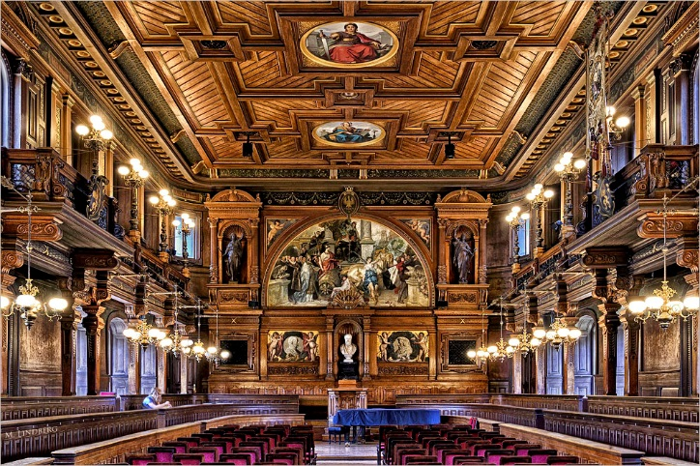
海德堡坐落於內卡河畔，城堡位於高出内卡河200公尺的王座山上，內卡河在二十公里外的曼海姆與莱茵河交滙，而這座歷史悠久的海德堡老城。著名诗人歌德盛讚曰:”吾心忘失於海德堡＂。海德堡是一個充滿現代活動和傳統文化的混合體。文化與藝術氣息濃厚；建於1386年的海德堡大學,擁有先進的研究中心。尤其是醫學研究中心http://www.heidelberg.de/hd,Lde/HD.html
早餐：民宿內 午餐：敬請自理 晚餐：敬請自理
第五天 民宿Spyer大教堂曼海姆大學民宿(火車50Km+單車20km)
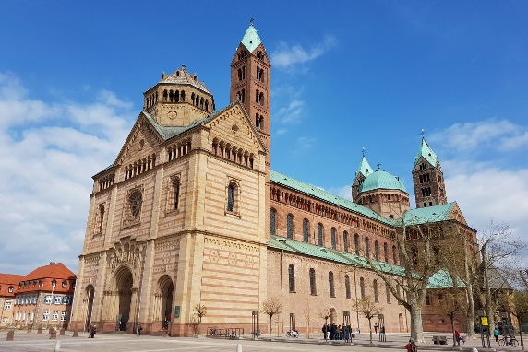
今天我們帶單車上火車，直奔史派亞Spyer，羅馬帝國時期建於一千年前的皇帝大教堂是三大歌德式建築之一，而史派亞科技博物館也是大家必訪的知識寶庫。中午用完午餐後，回程會進入曼海姆大學(University Mannheim)，這裡也是羅曼帝克大道(德語：Romantische Straße)的起點。

早餐：民宿內 午餐：敬請自理 晚餐：敬請自理
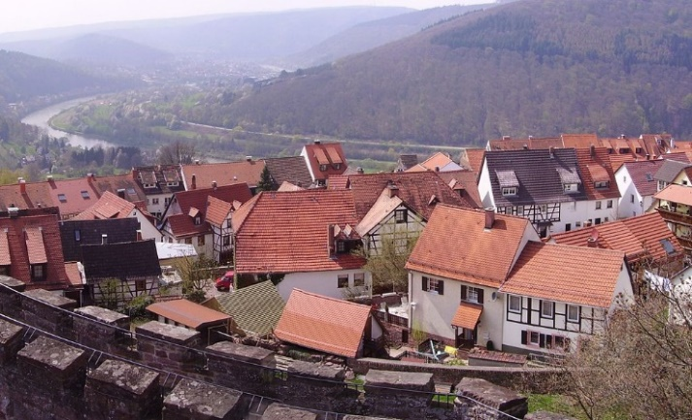
第六天 民宿丁斯山古城民宿(緩上坡，單車38m)
Dillsburg是位於Neckartal-Odenwald自然公園內。Dillsburg山堡壘形成了歷史中心，位於山丘的頂部，周圍環繞著Neckar環路。我們順著這個古道，力爭上游，同時也緬懷古人篳路藍縷，以啟山林之精神。
我們將在這六百年老城享受悠閒的時光。之後，我們下山來到天然泳池洗浴與野餐。

早餐：民宿內 午餐：敬請自理 晚餐：敬請自理
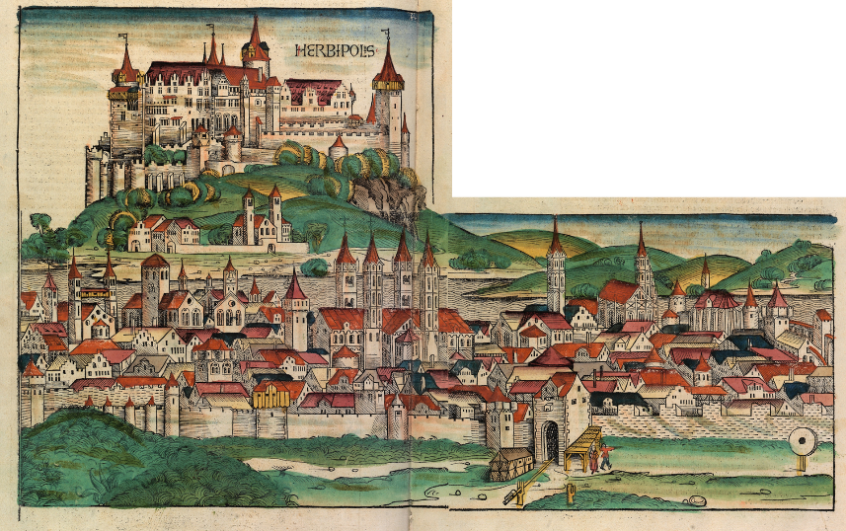
第七天 民宿烏茲堡民宿(火車200km+單車20km)
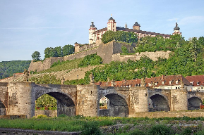
我們今天乘車到Ostenbruken→轉乘雙層火車到烏茲堡(Würzburg)，中午左右我們將進入城堡博物館，午餐後參觀具代表性的教堂與宗教博物館和宮殿。最引人入勝的是古城裡的巴洛克(Baroque)建築群。十六世紀矯飾主義以後到繁複裝飾風格，一直延伸到了十八世紀巴可可。小巧、精緻、甜美而優雅，取代了原先的巴洛克風格。少了誇飾的氣勢，卻多了逸樂的氛圍。
早餐：民宿內 午餐：敬請自理 晚餐：敬請自理
第八天 民宿拉登堡民宿(火車40km+單車40km)
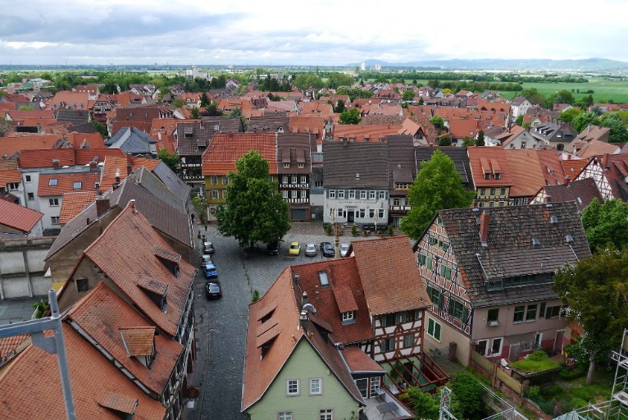
我們搭火車20km到拉登堡，在這裡我們安排上午參觀賓士老爺車博物館。賓士汽車的創辦人終老在此度過餘生，這是他最喜歡的城市，想必其中必有緣故。
下午參訪古人類博物館：拉登堡的歷史可以追溯到公元前3000年左右到200BC左右，凱特爾人定居時叫做Lokudunom (Seeburg")。羅馬人叫他Lopodunum。
早餐：民宿內 午餐：敬請自理 晚餐：敬請自理
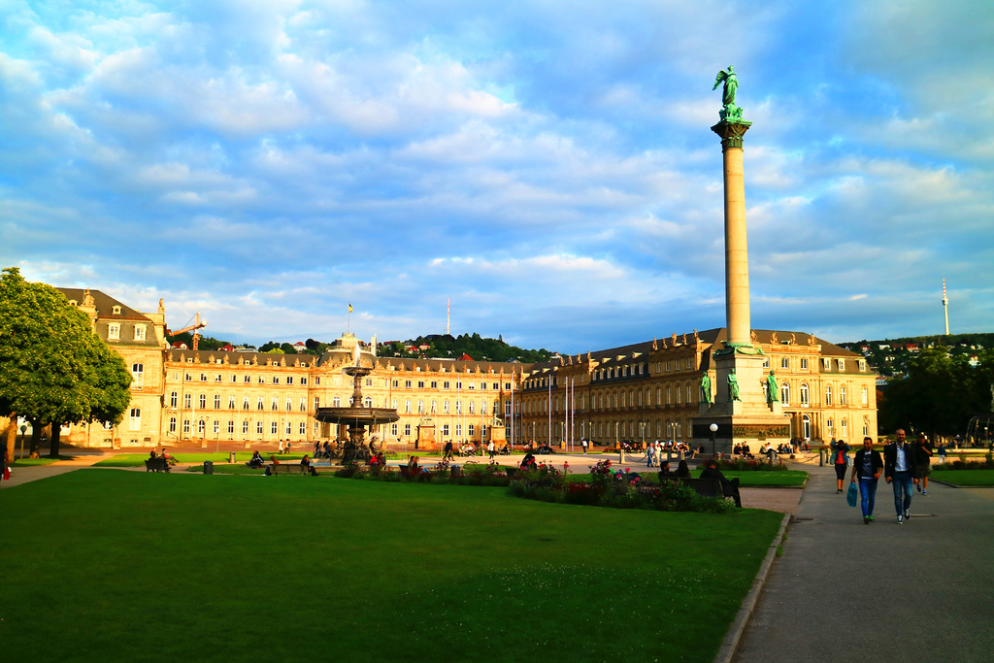
第九天 民宿司徒加特海德堡(火車114km+單車40km)
用過早餐後，我們搭114km的火車到司徒加特。抵達後直接騎單車到司徒加特新王宮廣場。進入古城尋幽探奇，在花團錦簇的美美餐廳浪漫用餐。下午我們要去看看賓士博物館，雄偉的建築裏面，各層展廳呈現了世界汽車發展的歷史，是個結合知性與感性的博物館。
早餐：民宿內 午餐：敬請自理 晚餐：敬請自理
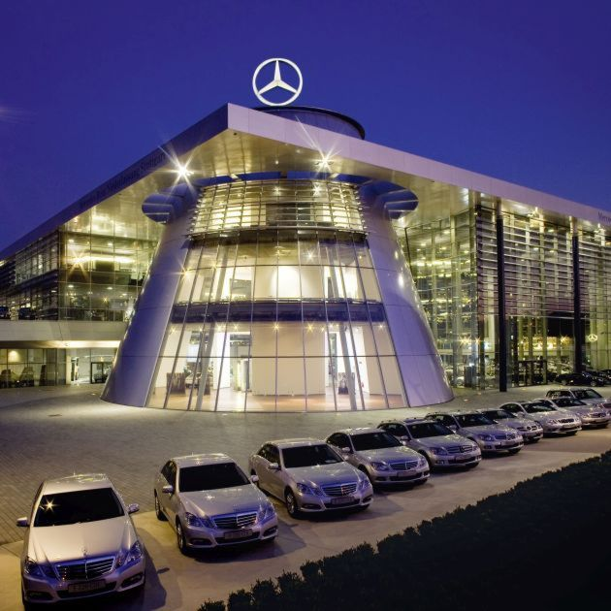
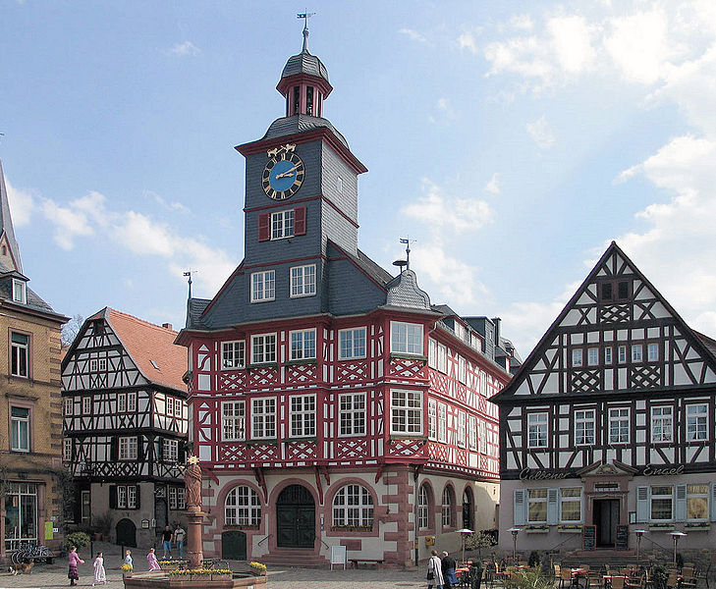
第十天 建築之美Happenheim古蹟尋訪之旅(火車200km+單車40km)
經過多日奔波，我們上午在悠閒地享用早餐，搭火車前往黑森州的省會Happenheim，慢慢騎車遊古城。我們要在這所城裡看到經典的古蹟修復成果。這裡要尋找一家最美的古蹟咖啡館，熱情的主人會跟大家講述他打造這個場域的心路歷程。下午我們騎車16km到達酒鎮，Weiheim，裡有美麗的葡萄園。我們將進入博物館Museum der Stadt Weinheim 以及酒鎮小王宮Weinheimer Schloss 。
早餐：民宿內 午餐：敬請自理 晚餐：敬請自理

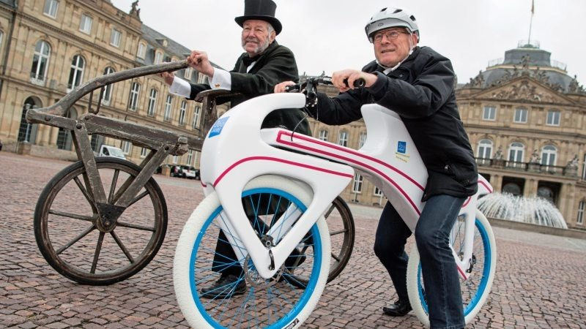
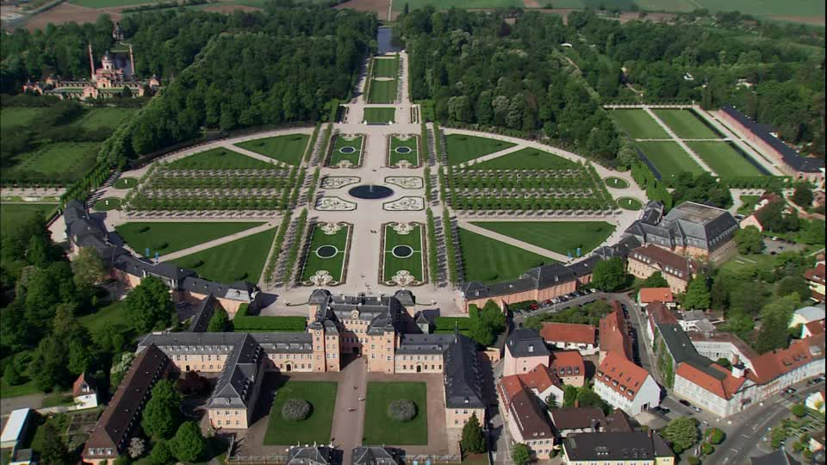
第十一天 民宿小凡爾賽宮Schwetzingen民宿(火車40km+單車40km)

我們早餐後騎車到距離9km的Schwetzingen 小凡爾賽宮保存完好的巴洛克式宮殿建築群，公園是Castle Road的一部分，是1954年從曼海姆到布拉格的度假之路，這個城市最具代表性。這裡同時也是巴洛克音樂的重鎮，著名的莫扎特曾在這裡進駐演出。用完午餐後，就要開始我們的朝聖之旅了。兩百年前的Drais公爵，在萊茵河畔試騎他的單車Laufmaschine。我們要騎16km到Mannheim，這趟朝聖之旅是為了紀念Karl Drais公爵的自行車發明。
早餐：民宿內 午餐：敬請自理 晚餐：慶功宴
第十二天 民宿法蘭克福(Frankfurt)市區觀光和購物
回國前，我們搭乘專車來到萊茵河與美茵茲(Mainz)、美茵河(Main)的匯流處－法蘭克福。我們將循著美茵河進入法蘭克福這個充滿活力的城市。法蘭克福是一個國際化的城市，也是德國的金融中心。除了購物之外，這個城市還有許多值得參觀的景點，您可自由前往參觀：
1. 現代化的建築(例如剛新建的歐洲中央銀行總部)。
2. 歷史古蹟(例如St. Pauls Church 聖保羅教堂，召開了德國歷史上第一個議會)
3. 您可搭乘地鐵到“Schweitzer Platz”到Städel施泰德爾博物館，拜訪這個德國最有名的藝術博物館之一。
逛街與購物記得要拿Tax-Free的退稅單喲!
早餐：民宿內 午餐：敬請自理 晚餐：民宿內 住宿：法蘭克福民宿

第十三天 與旅程道別
在一同用過早餐之後，我們互道珍重再見。搭乘地鐵前往機場或開啟另一段旅程。
早餐：民宿內 午餐：敬請自理 晚餐：機上簡餐 住宿：機上

9/17第十四天 返抵國門
縱觀整個行程的路段，絕大部分都是禁止車輛行駛的單車專用道，坡度不大，而德國鐵路很適合攜帶自行車，讓大家可以輕鬆完成歐洲深度單車壯遊的目標。我們另類安排的自由行給您滿滿的回憶。
早餐：機上簡餐
住宿：甜蜜的家

